**Лепка «Тили-тили бом»**

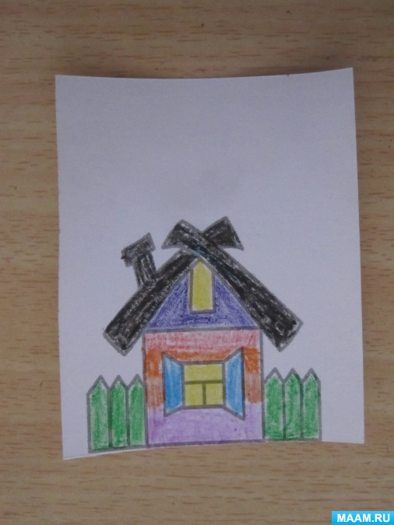Рисуем домик.

Далее рисуем пластилином огонь на крыше. Используем тёплые цвета пластилина. Катаем шарики.

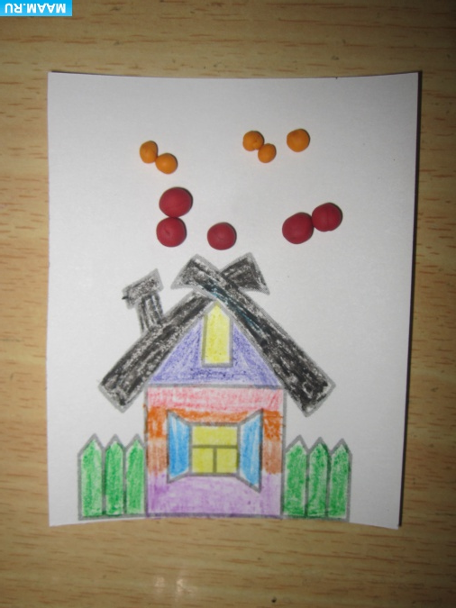

Прижимаем их.

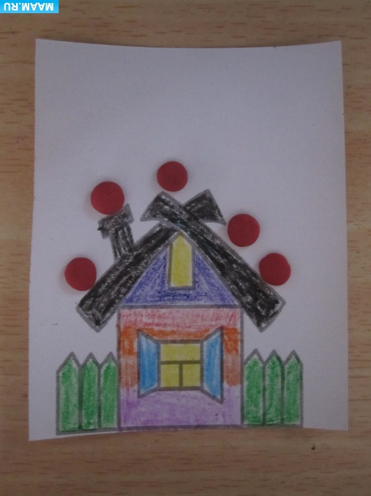

Оттягиваем.

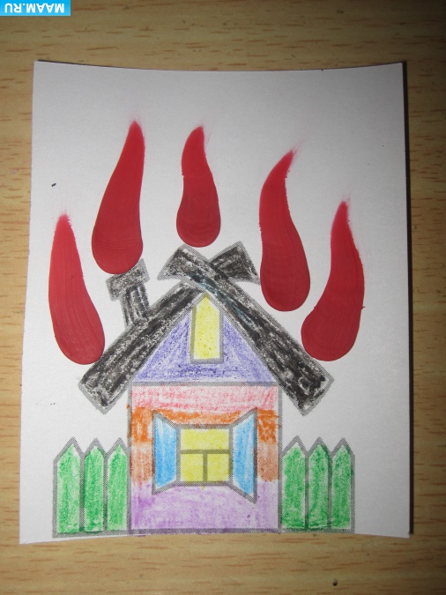

Последовательно каждый шарик.

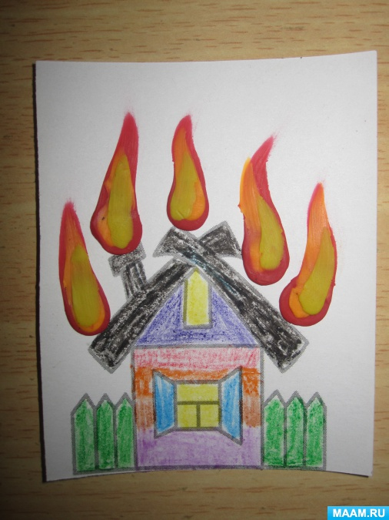

Принимаемся за **лепку кошки**. Выбираем цвет шерсти по желанию. Катаем шарик.

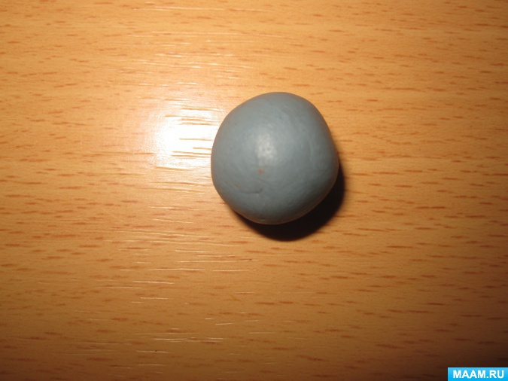

Сплющиваем ушки.

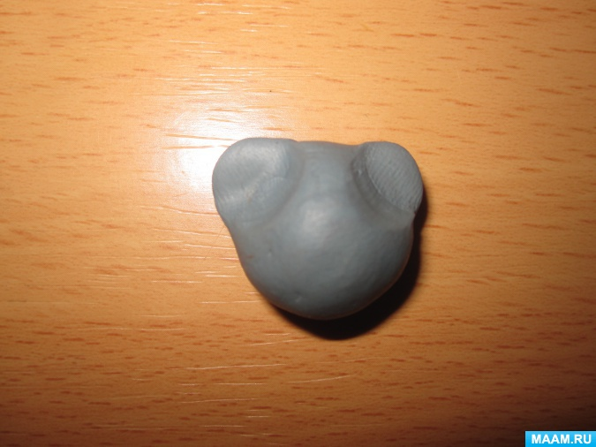

Заостряем.

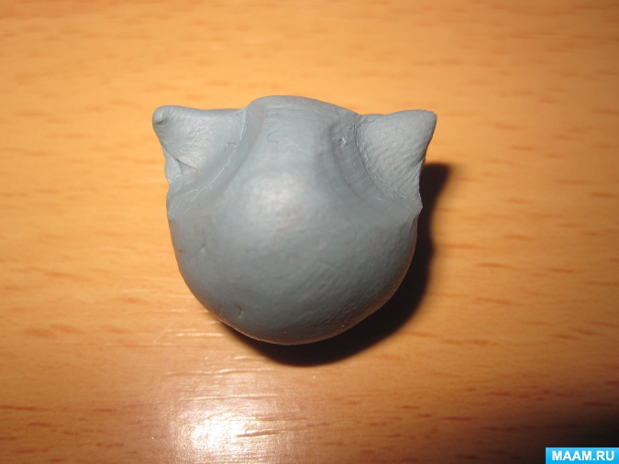

Два маленьких белых шарика - подушечки для усов.

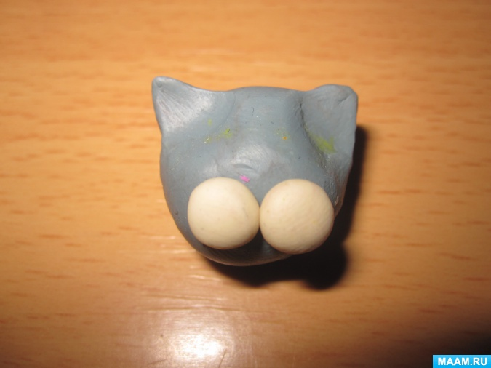

Розовый носик.

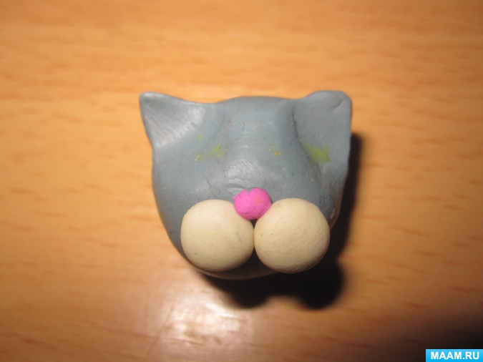

Язычок. Побольше, ведь **кошка зовёт на помощь**.

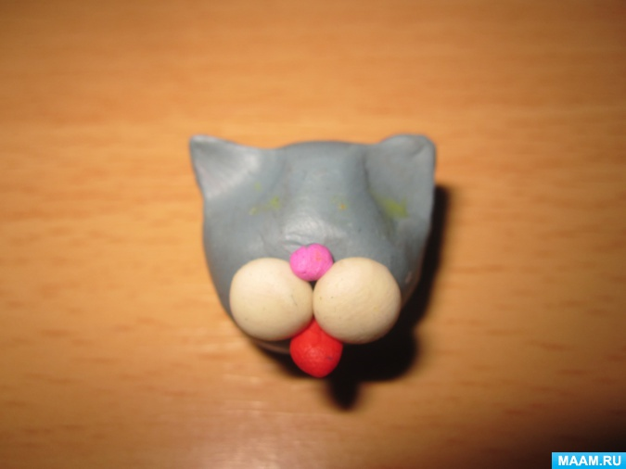

Глаза у кошек янтарного цвета - сделаем их жёлтыми.

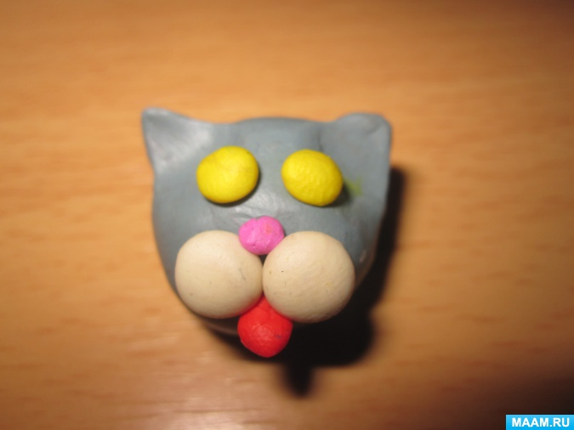

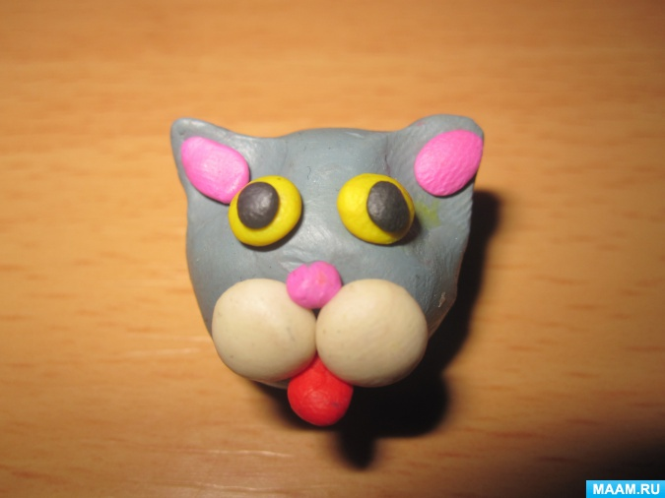

Для сарафанчика катаем шар.

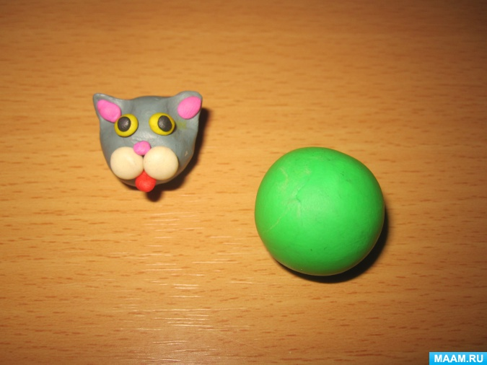

Формируем из него каплю.

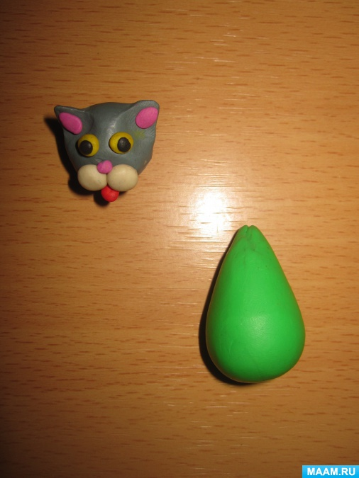

Утолщение прищипываем, получаем волан на сарафане.

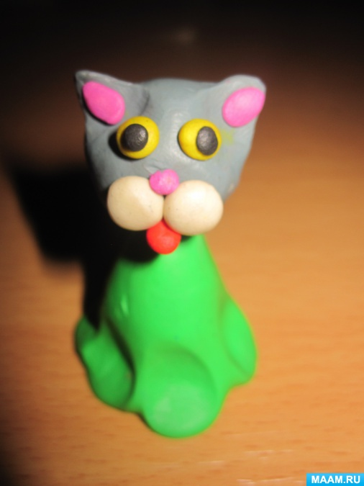

Чтобы сделать лапки, скатаем тонкую колбаску.

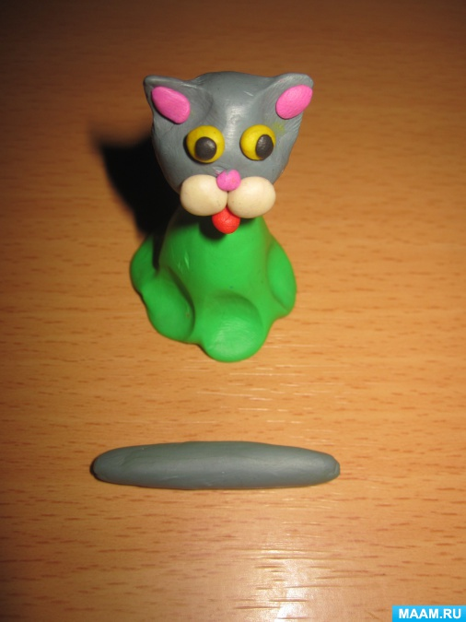

Разрежем пополам и сделаем стекой по срезу надрезы-пальчики.

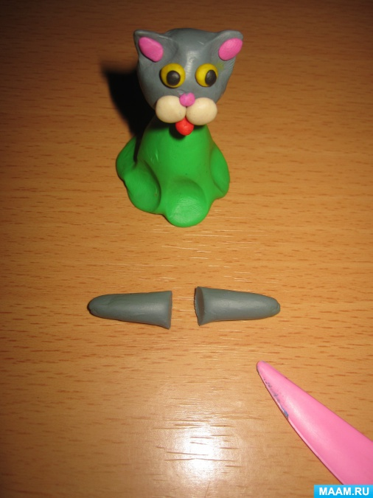

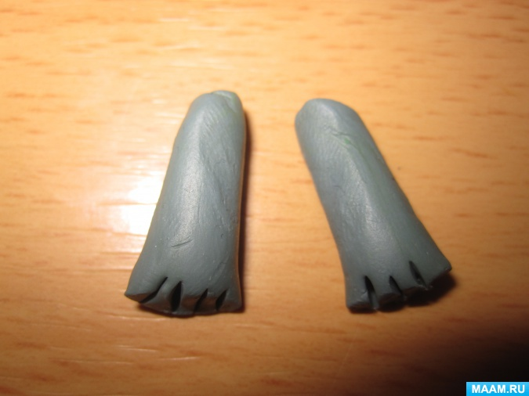

Прилепим ближе к голове, подняв вверх.

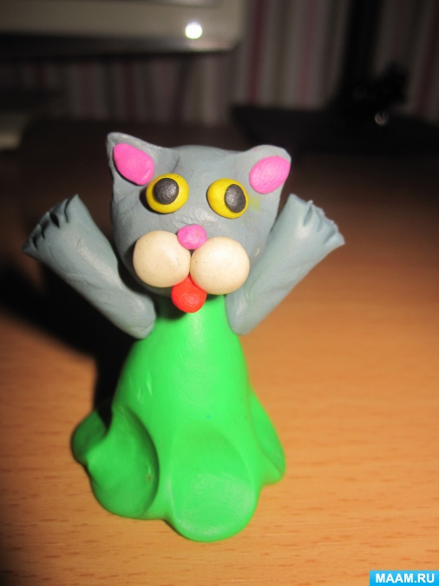

Лепим хвост. Скатали колбаску.

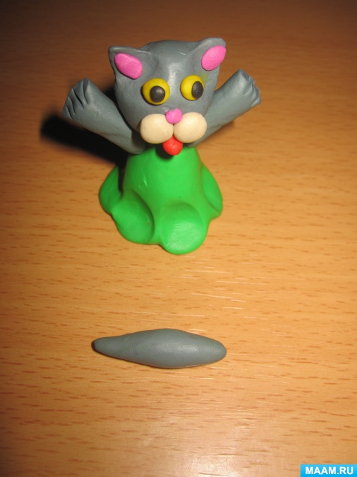

Прилепили торчком.

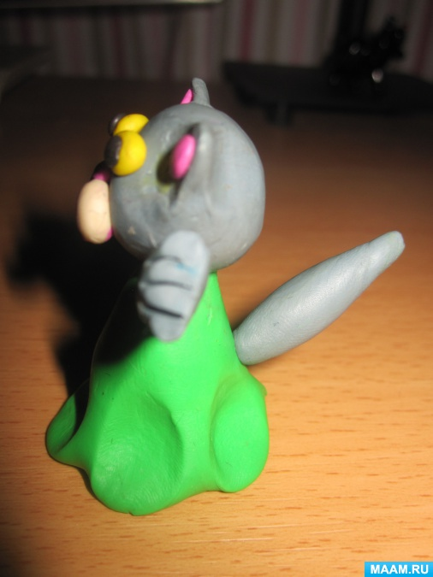

Задние лапки лепим так.

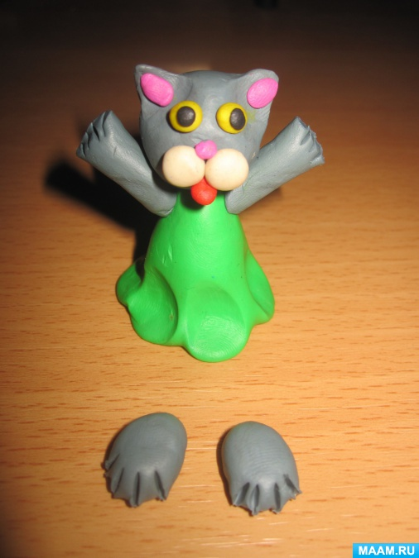

Расставляем из так, чтобы **кошка бежала**.

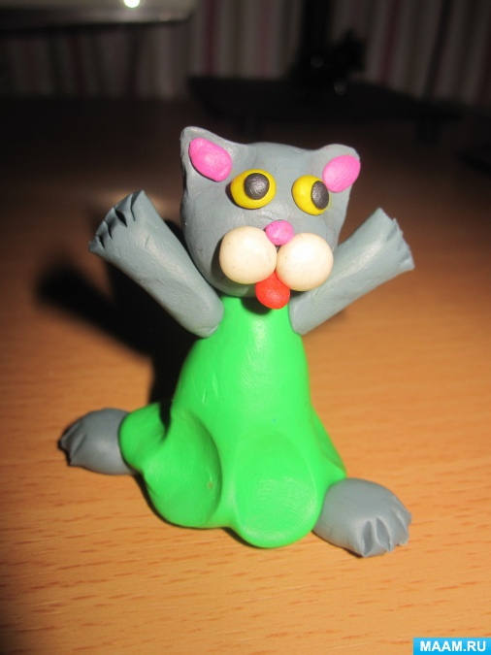

Собираем композицию.

